Конспект ООД средней группе по развитию речи с использованием мнемотехники.

Тема «Зайчик в гости к нам пришёл»
Цель: развивать связную речь детей средствами мнемотехники
Задачи:
Обучающие:
- называть отличительные признаки диких животных (зайца), используя мнемотехническую таблицу;
- активизировать в речи слова и выражения, позволяющие начать сказку;
- формировать умение рассказывать содержание сказки с использованием наглядных пособий (мнемотехнической дорожки);
- закреплять умение составлять сказку связно, в логической последовательности;
- учить подбирать анонимы, слова, противоположные по значению.
- учить выделять в предметах и объектах окружающего мира положительные и отрицательные стороны.
Развивающие:
- Продолжать развивать умение детей мыслить с помощью приемов анализа, синтеза, сравнения.
- Развивать познавательную активность, внимание, память, творческие возможности с помощью элементов методики ТРИЗ.
Воспитательные:
- Воспитывать доброе отношение к животным;
- Приучать детей к выполнению элементарных правил культуры поведения.
- Формировать у детей такие качества как сочувствие, отзывчивость.
Звуковая культура речи. Закреплять правильное произношение гласных и согласных звуков ( Ф,Ж,Ч,Р,Л,А,Ё)
Форма работы: групповая (индивидуально-коллективная) .
Методы и приёмы: наглядные и игровые методы в сочетании со словесными методами.
Наглядный материал:
- мнемотаблицы (к сказке «Почему у Зайца длинные уши», «Заяц»);
- игрушки: зайчик, кукла би-ба-бо.
Предварительная работа:
- рассматривание и обсуждение символов диких (волк, заяц, лиса) и домашних животных (коза, корова и др.) по мнемотаблицам;
- инсценировка отдельных эпизодов из сказок про лису;
- лепка зайчика и др. животных.
- пальчиковая игра «Кто в лесочке живёт»;
- чтение стихотворений про животных;
- дидактические игры «Кто, где живёт», «Кто что ест», «Как зовут деток»».
ХОД ЗАНЯТИЯ
Воспитатель:
Встанем рядышком по кругу,
Скажем «здравствуйте» друг другу
Нам здороваться не лень,
Всем «Привет» и «Добрый день»
Если каждый улыбнётся,
Утро доброе начнётся.
Воспитатель: Так улыбнитесь друг другу скорей! Поздоровайтесь с нашими гостями. От улыбок ваших станет всем теплей.
Воспитатель: Ребята, а сегодня к нам постучалась сказка. Вы любите сказки?
Если сказка в дом стучится,
Ты скорей ее впусти,
Потому что сказка – птица,
Чуть спугнешь и улетит.
Воспитатель: Скажите, мне с каких слов обычно начинается сказка? (ответы детей: - жили-были, в лесу на опушке, однажды...)
Воспитатель: Если вы правильно отгадаете загадку, сразу узнаете одного из наших героев, который к нам сегодня пришёл. (любая загадка на выбор)
Не барашек и не кот,
Носит шубу круглый год.
Шуба серая — для лета,
Для зимы — другого цвета. (Заяц)

Раздаётся стук в дверь заходит Зайка (кукла зайки би-ба-бо)
Зайка: Здравствуйте, ребята. Так я рад, что нашёл ваш чудесный дом - детский сад!
Воспитатель: Ребята, а вы знаете, где живут лесные звери?
Дети: Знаем, кто, где живёт.
Зайка: Лисёнок говорил, что вы много сказок знаете. А мои сказки вы назовёте?
Дети: Теремок, Заюшкина избушка, Колобок, Заяц и ёж.
Воспитатель: Ребята, а какой зайчик в сказках? (добрый, доверчивый, осторожный, иногда хвастливый и невежливый)
Зайка: Здорово, вы всё знаете. Про меня разное сочиняют в сказках, но вообще-то я добрый, осторожный, справедливый. А вы мне загадки поможете отгадать? Вот я сейчас и проверю! (бросает мяч детям, задает вопросы, дети ловят мяч и отвечают на вопросы зайчика)
(метод «Мозговой штурм») .
- Кто в сказке от бабушки ушел и от дедушки ушел? (Колобок)
- Кто съел козлят? (Волк)
- Кто пришел в гости к трем медведям? (Девочка Маша)
- В какой сказке волк хвостом рыбу ловил? (Лиса и волк)
- Что случилось с ледяной избушкой? (Растаяла)
- В какой сказке кот спасал петушка? (Кот, петух и лиса)
Зайка: Как много вы знаете, а про меня можете рассказать?

Составление описательного рассказа о зайчике по мнемотаблице.
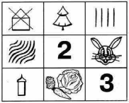
Заяц
Заяц – это не домашнее животное, а дикое. Он живёт в лесу. У него четыре нлапы. Тело покрыто зимой шерсть. На голове два длинных уха. У зайца маленький хвостик. Мама – зайчиха своих детёнышей выкармливает молочком. Когда вырастет, заяц ест морковку, траву, капусту.

Зайка: Какие вы умнички! А у нас в лесу, мы играем в игру "Назови одним словом". Поиграем?
берёза, дуб, ель, клен, сосна, кедр - деревья;
скворец, снегирь, сова, сорока, кукушка, ласточка - птицы;
корова, собака, лошадь,свинья – домашние животные
лиса, волк, медведь, заяц, белка, ежик - животные
Зайка: Молодцы, а давайте намного отдохнём и разомнёмся!
Физкультминутка «Лесные жители».
Раз-присядка, два прыжок
Это заячья зарядка,
А лисята, как проснутся,
Любят долго потянуться.
Обязательно зевнуть,
Ну и хвостиком вильнуть.
Медвежонок косолапый
Широко расставив лапы
То одну, то обе вместе
Долго топчется на месте.
А кому зарядки мало,
Начинает все с начала
Воспитатель: Ребята, а вы знаете почему у зайца такие длинные уши?
Хотите узнать? Послушаете рассказ. И ты, зайка послушай про себя сказку! (Читает рассказ Куликовской «Почему у зайца длинные уши»)

Застрял заяц в болоте. Стал кричать, на помощь всех звать.
Подошёл к болоту медведь. Протянул зайцу палку. Не смог заяц за палку ухватиться. Лапы в болоте увязли. Одна голова на поверхности торчит.
Схватил медведь зайца за уши и стал из болота тянуть. Еле- еле вытянул. Испачкался заяц весь в грязи, зато цел остался. Только уши у него с тех пор стали длинные.

Воспитатель задаёт вопросы по тексту:
-Где застрял заяц?
-Что он стал делать?
-Кто подошёл к болоту?
-Как медведь стал выручать зайца?
-Почему Заяц не смог ухватиться за палку?
-Как медведь вытащил зайца?
-Что стало с ушами?
Предполагаемые ответы детей: В болоте; на помощь звать; Медведь; Протянул палку, Лапы в болоте увязли; Схватил за уши и стал тянуть
Стали длинные

Воспитатель (выкладывает на доске рисунки - схемы)
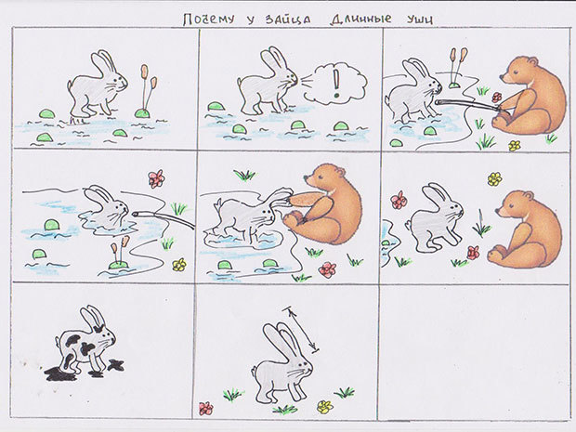
-Теперь вы знаете почему у зайца длинные уши.

Попробуйте пересказать рассказ.

Воспитатель хвалит детей за пересказ сказки, зайка смеётся, услышав такую сказку. Он благодарит детей за интересно проведённое время и угощает всех морковкой. Прощается, приглашает детей в гости, в лес.
Рефлексия.
Воспитатель спрашивает детей о том, что понравилось на занятие, что интересного и нового узнали дети.

Пальчиковая игра «Кто в лесочке живет?»
Кто в лесочке живет?
Под корягой – старый крот,
За горой, в норе - лисенок,
В ельнике живёт – лосенок.
Под кустом живёт – зайчонок,
На сосне, в дупле – бельчонок.
А в берлоге – медвежонок.
В норке – ёжик и ежонок.
В логове живёт – волчонок и волчица.
А на дереве, в гнезде – поёт синица.
Раз, два, три, четыре, пять,
Будем пальцы загибать.
И зверей не обижать.

